Verlengingsbesluit cameratoezicht stationsgebied Weesp d.d. 30 november 2021
De burgemeester van Weesp,

Overwegende:
dat de burgemeester van Weesp artikel 2.77 van de Algemene Plaatselijke Verordening (APV), juncto artikel 151c Gemeentewet, de bevoegdheid om te kunnen besluiten tot plaatsing van camera’s voor een bepaalde duur ten behoeve van het toezicht op een openbare plaats alsmede openbare parkeerterreinen en openbare fietsenstallingen als dat naar haar oordeel noodzakelijk is in het belang van de handhaving van de openbare orde.

Proportionaliteit
Uit informatie van politie en gemeente ten aanzien van het stationsgebied blijkt dat in de afgelopen jaren door burgers (criminele) overlast wordt ervaren:
- diverse soorten van (jongeren)overlast op en rond het station;
- tientallen diefstallen van (brom)fietsen;
- bewoners en reizigers voelen zich onveilig door de activiteiten van overlastgevers;
De incidenten hebben een negatief effect op de veiligheidsbeleving van de bewoners en reizigers in gebied.

Subsidiariteit
In dit gebied is in de periode vanaf 2018 tot heden een reeks maatregelen ter handhaving van de openbare orde genomen, waaronder:
- surveillance door politie en handhaving;
- In kaart brengen van de overlastgevers door de politie en uitvoering van acties om overlastveroorzakers aan te pakken;
- herinrichten en kwaliteitsimpuls van het stationsplein;
- Informeren van buurtbewoners voor het melden van overlast.
Belangenafweging
Het aantal incidenten blijft ondanks de bovengenoemde maatregelen bestaan. Het inzetten van cameratoezicht is in aanvulling op de bestaande maatregelen noodzakelijk ter handhaving van de openbare orde, het verhogen van het veiligheidsgevoel van de bewoners en ter voorkoming van strafbare feiten die invloed hebben op de orde en rust in dit gebied.

De burgemeester heeft het belang van een effectieve handhaving van de openbare orde enerzijds en de daarmee gepaard gaande mogelijke inperking van het recht op privacy anderzijds tegen elkaar afgewogen. In die afweging moet aan het algemene belang om de verstoring van de openbare orde te herstellen meer gewicht worden toegekend dan aan het belang om geen inmenging te dulden in de privacy.

De burgemeester volgt de (verstoringen van de) openbare orde op bovengenoemde locatie permanent en het besluit tot het instellen van cameratoezicht zal worden ingetrokken indien het cameratoezicht niet meer noodzakelijk is voor de handhaving van de openbare orde.

Besluit
Gelet op artikel 151c Gemeentewet juncto artikel 2.77 APV;

Brengt ter algemene kennis dat hij op 30 november 2021 heeft besloten:

Het cameratoezicht in het stationsgebied te verlengen. De begrenzing van het gebied waar de camera’s worden ingezet is aangegeven in bijgevoegde plattegrond;
Dit besluit geldt voor een periode van 2 jaar van 1 december 2021 tot en met 31 december 2023;
Dit besluit wordt bekend gemaakt in het Gemeenteblad en in werking treedt één dag na publicatie.

B.J. van Bochove
Burgemeester van Weesp wnd.

Op grond van de Algemene Wet Bestuursrecht kan binnen zes weken na publicatie van dit besluit een bezwaarschrift worden ingediend bij de Burgemeester. Het indienen van een bezwaarschrift schorst de werking van dit besluit niet. U kunt een verzoek tot het treffen van een voorlopige voorziening (schorsing) indienen bij de Voorzieningenrechter van de Rechtbank Utrecht, Sector Bestuursrecht, Postbus 16005, 3500 DA Utrecht.

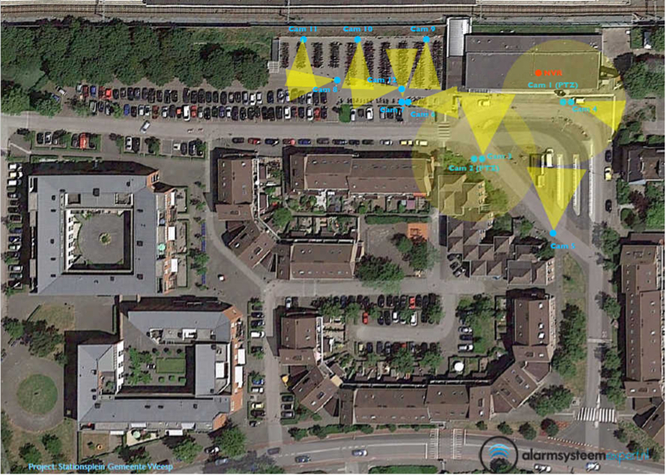
bijlage plattegrond

